Môn : Công nghệ 6
BÀI 1. NHÀ Ở ĐỐI VỚI CON NGƯỜI
Tiết 1
1. Vai trò của nhà ở
- Nhà ở là nơi trú ngụ của con người, bảo vệ con người tránh khỏi những ảnh hưởng xấu của thiên nhiên, môi trường..
- Nhà ở là nơi đáp ứng các nhu cầu sinh hoạt hằng ngày của các thành viên trong gia đình như: ăn uống, vệ sinh, nghỉ ngơi, làm việc, học tập, vui chơi, giải trí
II. Đặc điểm chung của nhà ở
1. Cấu tạo chung của ngôi nhà
Nhà ở thường cấu tạo bởi 3 phần chính:
- Phần móng nhà: nằm sâu dưới mặt đất, có nhiệm vụ chống đỡ các bộ phận bên trên của ngôi nhà.
- Phần thân nhà: gồm các bộ phận nằm trên mặt đất, tạo nên kiến trúc của ngôi nhà như: cột nhà, tường nhà, sàn gác, dầm nhà,...
- Phần mái nhà: là phần trên cùng của ngôi nhà, che phủ và bảo vệ các bộ phận bên dưới.

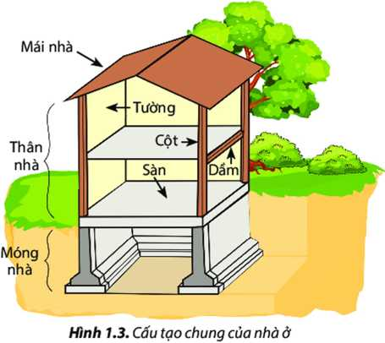

2. Các khu vực chính trong nhà ở
- Nhà ở thường có khu vực chính sau: nơi tiếp khách, nơi sinh hoạt chung, nơi học tập, nơi nghỉ ngơi, nơi nấu ăn, nơi tắm giặt, nơi vệ sinh …
III. Một số kiến trúc nhà ở đặc trưng của Việt Nam
- Nông thôn: thường có kiểu nhà ba gian truyền thống; hiện nay phổ biến kiểu nhà riêng lẻ, một tầng, mái ngói hoặc bê tông, xung quanh nhà thường có sân, vườn.
- Thành thị: có kiểu nhà liên kế, nhà chung cư, nhà biệt thự,...
- Các khu vực khác: nhà sàn ở vùng núi, nhà bè ở vùng sông nước

Dặn dò : Học thuộc phần bài chép
Coi trước phần III: Bài 1: Nhà ở đối với con người

